
九师联盟3月在线公益联考
高三政治
考生注意：
1.本试卷分选择题和非选择题两部分。满分300分，考试时间150分钟。
2.答题前，考生务必用直径0.5毫米黑色墨水签字笔将密封线内项目填写清楚。
3.考生作答时，请将答案答在答题卡上。选择题每小题选出答案后，用2B铅笔把答题卡上对应题目的答案标号涂黑；非选择题请用直径0.5毫米黑色墨水签字笔在答题卡上各题的答题区域内作答，超出答题区域书写的答案无效，在试题卷、草稿纸上作答无效。
4.本卷命题范围：高考范围。
一、选择题：本题共35小题，每小题4分，共140分。在每小题给出的四个选项中，只有一项是符合题目要求的。
12.如图反映的是在一定时期内某商品的供求量(Q)随价格(P)变化的情况。曲线S为供给曲线，D为需求曲线，E为某商品的均衡价格。假定其他条件不变，下列情况中关于均衡价格E变动的描述正确的有
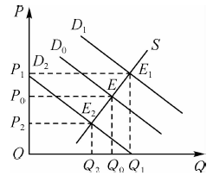
①基建地产投资乏力，水泥的价格由E向E₂变动
②为促使该行业吸收社会资本，该商品的限定价格可为E₂
③与生产该商品相关的垃圾回收率提高，该商品价格可为E₁
④情人节临近，玫瑰花的价格由E向E₁变动
A.①③ B.①④ C.②③ D.②④
13.2019年6月24日，中国社会科学院财经院发布了最新研究成果《中国城市竞争力报告No.17：住房，关系国与家》。研究发现，随着房价收入比的提高，房地产对经济增长的正向拉动效应不断变小、负向挤出效应不断增大。测算结果显示，房地产对经济增长负向效应超过正向效应的临界房价收入比为9。下图是我国不同层级城市平均房价收入比走势图：
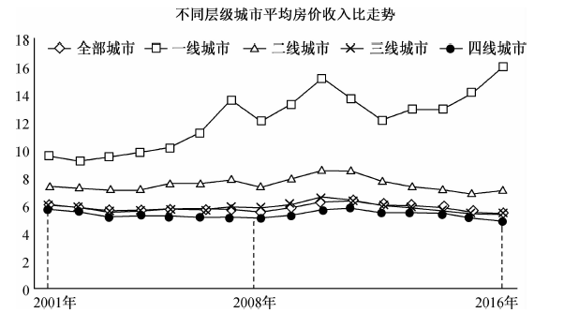
下列对此解读正确的是
①当房价收入比超过9以后，房地产对经济增长的影响将得不偿失
②对于一线城市，应增加居民收入，使居民收入与经济增长同步
③随着房价收入比的不断上涨，消费对国民经济的拉动作用逐渐变小
④可通过减少固定资产投资，使房价收入比保持在合理区间
A.①② B.①③ C.③④ D.②④
14.在实施更大规模减税降费的过程中，既要算税收账和眼前账，更要算经济账、长远账。实施减税降费政策短期内可能会减少一些税费收入，但从长远看可以起到“放水养鱼”作用。这一政策发挥作用的传导路径是
①涵养税源，增加财政收入 ②推动经济高质量发展
③有效激发市场活力 ④促进企业降负增效 ⑤促进收入分配更合理
A.①→②→④→③ B.④→③→②→① C.②→③→①→⑤ D.⑤→②→③→①
15.2019年6月30日，国家发展改革委、商务部发布《外商投资准入特别管理措施(负面清单)(2019年版)》《自由贸易试验区外商投资准入特别管理措施(负面清单)(2019年版)》和《鼓励外商投资产业目录(2019年版)》，具体变动如下图所示。
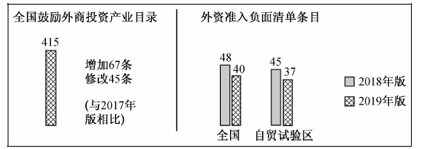
从上图中可知，我国
①放宽市场准入，促进投资自由化和便利化 ②加强国际合作，深度融入经济全球化进程
③完善市场秩序，坚持引进来和走出去并重 ④立足对外开放，为经济发展注入强劲动力
A.①② B.①④ C.②③ D.③④
16.2019年7月15日，中共中央政治局常委、国务院总理李克强在北京主持召开经济形势专家和企业家座谈会，分析当前经济运行情况，就做好下一步经济工作听取意见建议。这说明
①政府推进决策科学化民主化，提高决策水平
②社情民意反映制度可最大程度集中民智民意
③我国公民可通过专家咨询制度参与民主决策
④国务院不断拓展公民参与民主管理的渠道
A.①② B.①③ C.②④ D.③④
17.十三届全国人大常委会高度重视全国人大代表学习培训。2019年，全国人大常委会围绕“预算审查监督”“完善中国特色社会主义法律体系”“脱贫攻坚与乡村振兴战略”“保障和改善民生”，组织4个专题学习班。组织全国人大代表学习培训有利于
①提高人大代表履职的能力和水平 ②增强人大代表决定重大事务的责任意识
③更好地发挥国家权力机关的作用 ④提高权力机关执行政府决策的自觉性
A.①② B.①③ C.②④ D.③④
18.从“房住不炒”定位到房地产长效管理机制，从住房保障到供应体系建设，从易地搬迁扶贫到棚户区改……习近平总书记心系百姓安居冷暖，始终把“实现全体人民住有所居目标”作为一项重要改革任务，全面部署、躬身推进。这体现了中国共产党
①执政地位是历史和人民的选择 ②践行全心全意为人民服务的宗旨
③坚持立党为公、执政为民的理念 ④履行政治职能，保障人民民主权利
A.①② B.①④ C.②③ D.③④
19.美育是与人的生活密切相关的心灵活动，是人类围绕着对美的感知、鉴赏与创造的综合性教育活动。2019年6月23日，中共中央、国务院发布《关于深化教育教学改革全面提高义务教育质量的意见》，要求“增强美育熏陶”“增强文化理解”。落实这一要求
①必须让学生在生活实践中认识美、热爱美、创造美和传播美
②有利于塑造学生美好心灵、培养健全人格，促进学生全面发展
③需要将美术教育作为美育的全部渗透到学生生活实践中去
④能够发挥出教育具有的文化传递、沟通和共享的强大功能
A.①② B.①③ C.②④ D.③④
20.2019年8月，国家广播电视总局官网公布了广播电视公益广告扶持项目名单。头条寻人公益短片《早一分钟多一份可能》人选，短片讲述了一位患有严重阿尔茨海默病的老人走失后，头条寻人将其走失信息推送到老人走失地周边，老人最终在警方和好心人帮助下与家人团聚。可见，国家广播电视总局扶持公益广告有利于
①发挥公益广告在思想道德建设等方面的教化功能
②提升公民思想道德修养，自觉承担社会责任
③发挥大众传媒在精神文明建设中的主导性作用
④不断丰富我国传统美德、民族精神的基本内涵
A.①② B.②③ C.①④ D.③④
21.漫画中的李四
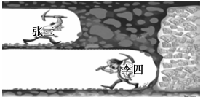
A.没有坚持从实际出发，犯了主观主义错误
B.没有认识到量变达到一定程度才会引发质变
C.不懂得实践是认识的基础的道理
D.没有认识到量变必然引起质变
22.2019年9月17日，习近平在郑州煤矿机械集团股份有限公司调研时强调，制造业是实体经济的基础，实体经济是我国发展的本钱，是构筑未来发展战略优势的重要支撑。要坚定推进产业转型升级，加强自主创新，发展高端制造、智能制造，把我国制造业和实体经济搞上去，推动我国经济由量大转向质强。这一论断蕴含的哲学道理有
①人为事物的联系是主观的、普遍的 ②要积极创造条件促进事物实现质的飞跃
③辩证的否定要求我们敢于破除成规陈说 ④创新推动社会生产力的发展
A.①② B.①③ C.③④ D.②④，
23.朱有勇是中国工程院院士、我国著名的植物病理学专家。他始终牢记共产党人的初心和使命，积极投身脱贫攻坚事业，主动来到深度贫困的“民族直过区”承担扶贫任务，带领村民发展特色产业，改变了当地贫困落后的面貌。2019年12月2日，中央宣传部授予他“时代楷模”称号。这启示我们
①人的价值在于对社会的责任和贡献 ②人既是价值的创造者，又是价值的享受者
③人生价值的实现取决于正确价值观的指引 ④发展自身才能是实现人生价值的重要条件
A.①② B.①④ C.②③ D.③④
二、非选择题：共160分。第36～42题为必考题，每个试题考生都必须作答。第43～47题为选考题，考生根据要求作答。
(一)必考题：共135分。
38.阅读材料，完成下列要求。(14分)
2019年10月1日，庆祝中华人民共和国成立70周年大会在北京天安门广场隆重举行。新中国成立以来，党中央、国务院高度重视区域经济和社会发展，立足发挥各地区比较优势和缩小区域发展差距，做出一系列重大决策部署，统筹推进西部开发、东北振兴、中部崛起和东部率先发展战略，区域发展取得重大成就。
1952年，东部、中部、西部、东北地区生产总值仅分别为257亿元、146亿元、127亿元和84亿元，到1978年分别增加至1514亿元、750亿元、726亿元和486亿元，均比新中国成立初期明显增长。党的十八大以来，区域经济持续保持快速发展。2018年，东部、中部、西部和东北地区生产总值分别达到48.1万亿元、19.3万亿元、18.4万亿元和5.7万亿元。按不变价格计算，人均地区生产总值年均增速分别为7.2%、8.2%、8.5%和6.1%。
结合材料并运用经济生活知识，说明大力促进区域协调发展的积极影响。
39.阅读材料，完成下列要求。(12分)
2019年10月8日，国务院常务会议审议通过《优化营商环境条例(草案)》。
发展环境是一个地区经济社会发展赖以存在的基础和条件。东北老工业基地受计划经济影响，政府对企业、社会组织，没有完全摆脱“权力－隶属、管理－服从”的单一思维，与较好省份比较，显性上是经济增长疲态，而隐性因素则是行政体制改革执行乏力等问题，严重影响企业环境和投资信誉。为此，沈阳市积极优化营商环境“筑巢引凤”，实施“三引三回”人才引流，把打造国际化营商环境作为迈向全面振兴新征程的突破口，努力将沈阳建设成为行政效应最高，营商环境最优的城市，让投资兴业者在沈阳有发展空间、有用武之地、有实现价值和梦想的机会，确保形成人才筑梦和城市发展共赢的良好局面。沈阳市还把民生和经济社会发展紧密结合起来，放在实现全面振兴的大格局中去谋划、去推进。
结合材料并运用政治生活知识，说明政府在实现老工业基地全面振兴中应如何作为。
40.阅读材料，完成下列要求。(26分)
“讲清楚中华优秀传统文化是中华民族的突出优势，是我们最深厚的文化软实力。”在承载中华优秀传统文化的诸多载体中，古籍善本无疑是内容最丰富、价值最高者之一。
古籍善本的保存，其最终目的是为传承中华传统文化服务，而要实现文化的传承，古籍必须得到利用。然而，古籍的保护和利用却是一对矛盾体。对古籍的保管机构和管理者而言，其重要职责是尽可能地使古籍不受损坏，让古籍更久远地保存下去。相关机构不仅建立了较为严苛的阅览规章，而且视某些古籍善本为“镇馆之宝”，不允许出库。为此，蒋寅先生曾发出“只有使用才能实现古籍文献保存”“只有使用才能使古籍获得最完整的保护”的呼吁。
让善本说话，让历史开口。古籍善本，须从“寸纸寸金”的收藏价值走向千人千面的效用价值。我们不仅要把老祖宗留存下来的善本保护、保存好，更要让亿万人民感受善本之真与美。我们可以借助“百部经典”系列短视频、“中华古籍故事”系列动漫等，让千里之外的善本触手可及，让珍藏千年的古籍可感可知。这是个混搭营销与错位创意的时代，上海图书馆推出的善本文创产品不失为值得借鉴的创意——精美雅致的《江流记》四色精抄笔记本、古籍函套纹样系列文件夹、轻便实用的《瘗鹤铭》雨伞等，让古籍善本有了时髦的表达。
善本是学界的，亦是民众的；是历史的，亦是时代的。共读共享共传承，才能让古籍善本成为潮流文化中最闪亮的星。
(1)结合材料，运用矛盾的观点谈谈如何看待优秀古籍善本的保护与利用问题。(10分)
(2)结合材料，运用文化传承与创新的知识分析如何实现优秀古籍善本价值的“双赢”。(10分)
(3)请为优秀古籍善本的保护或者利用提出自己的倡议。(6分)

答案
